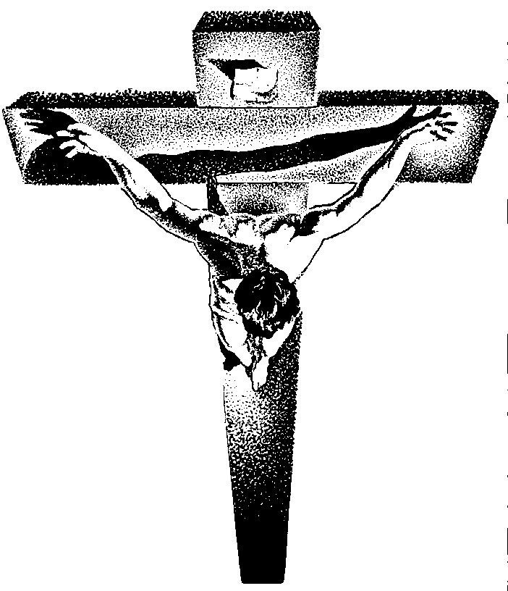
Komentáre k Veľkonočnému

trojdniu

© Spracoval: Mgr. Štefan Vančo, kaplán v Martine

Obsah
Obsah 2
Kvetná nedeľa 3
Pred čítaniami 3
Kvetná nedeľa 4
K procesii 4
Zelený štvrtok 5
Po homílii (pred obradom umývania nôh) 5
Po prijímaní 6
Veľký piatok 7
Po homílii 7
I. Po modlitbe veriacich 7
II. Po modlitbe veriacich 8
Pred sv. prijímaním 8
Po sv. prijímaní 8
Veľkonočná vigília 9
Pred sprievodom do kostola 9
Po príchode do kostola 10
Po chválospeve 10
Komentáre k čítaniam – možnosť A 10
Iné komentáre k čítaniam – možnosť B 11
Po poslednom čítaní zo Starého zákona 14
Po modlitbe dňa pred epištolou 14
Po epištole 14
Po homílii 15
Po posvätení krstnej vody, alebo po krste 15
Po pokropení 15
Po modlitbe veriacich 15
Po prijímaní 16
Použitá literatúra 16

Kvetná nedeľa
(Prvá možnosť)

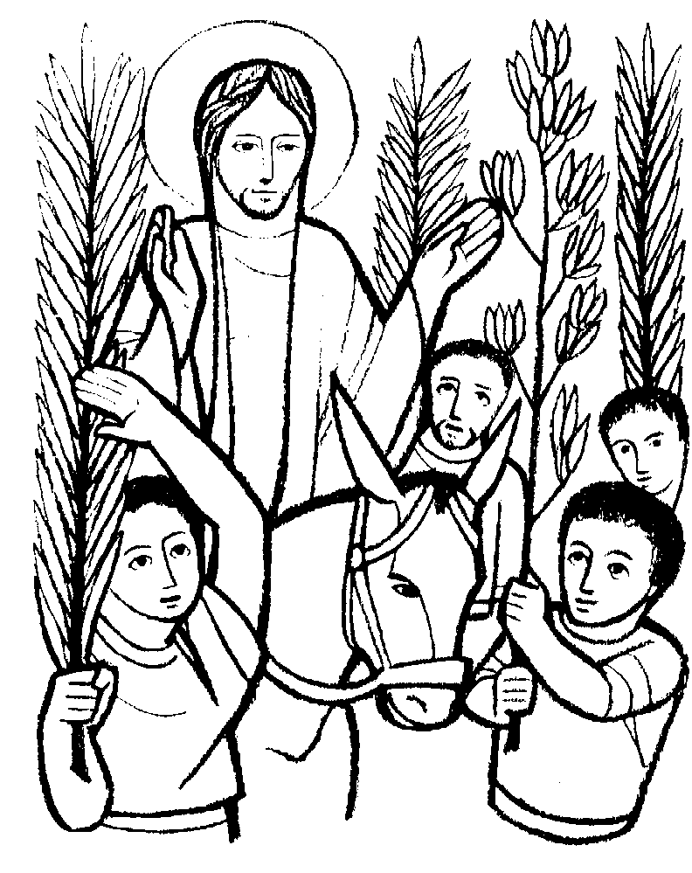
Drahí bratia a sestry, týždeň pred Veľkou nocou, ktorý práve začíname, sa nazýva Veľkým týždňom. Veľkým preto, lebo v ňom slávime veľké tajomstvo nášho vykúpenia. Celý je zasvätený spomienke na utrpenie a smrť nášho Pána Ježiša Krista.

Veľký týždeň sa začína Kvetnou nedeľou, čiže Nedeľou utrpenia Pána, teda dnes, v ktorej sa spája predzvesť kráľovského triumfu Krista, so zvesťou o jeho umučení. Obrady dnešnej nedele sa skladajú z dvoch častí: zo spomienky na slávnostný vstup Pána do Jeruzalema a zo svätej omše, pri ktorej si pripomenieme Pánovo umučenie.

V prvej časti, teda v spomienke na Pánov vstup do Jeruzalema, sa sprítomňuje udalosť, ktorú opisujú všetci štyria evanjelisti. Pánov vstup do Jeruzalema z Olivovej hory si odpradávna pripomíname slávnostnou procesiou, pričom napodobňujeme zvolania a gestá hebrejských detí, ktoré vyšli v ústrety Pánovi a nadšene volali: „Hosanna!“

Ozdobený nezahalený kríž, ktorý ponesieme na čele procesie predstavuje Krista, ako večného kráľa. Palmové ratolesti, u nás bahniatka, sú symbolom Kristovho víťazstva nad smrťou a zároveň sú znakom čnostného života. Keď ich kňaz pokropí svätenou vodou, stanú sa sväteninami, ktoré nám na orodovanie Cirkvi sprostredkujú mnohé milosti, najmä ochranu tela a duše, hojnosť Božieho požehnania a odvrátenie všetkých protivenstiev. Odložme si ich preto doma na dôstojné miesto.

Nech nás procesia pobáda k tomu, aby sme svojím životom išli v ústrety tomu, ktorý nás vyslobodil od hriechu a ktorý nás očakáva vo večnom kráľovstve. Keď procesia príde do kostola, obraz oslavy Pána sa zmení na obraz jeho utrpenia. Tam bude nasledovať druhá časť dnešných obradov – svätá omša, ktorú už citeľne prelína smútok, charakteristický pre Veľký týždeň. Vykupiteľ vstúpil v sláve do Jeruzalema, aby tam trpel a v bezbrannom ponížení a bolestiach odčinil hriechy sveta a aby ako kráľ na kríži pritiahol k sebe všetkých. Aký je človek? Hľa: Hosanna a ukrižuj!

Pred čítaniami
Po čítaniach zo Starého a Nového zákona budú nasledovať pašie – časť evanjelia, v ktorom sa opisuje Pánovo umučenie. Nie je to správa akoby o veci vzdialenej; musíme v sebe cítiť, že Kristus trpel za nás. On nás videl pred sebou a teraz sa nám prihovára svojím slovom. Aj tu môžeme vidieť Krista – Kráľa mučeníkov.

Kvetná nedeľa
(Druhá možnosť)

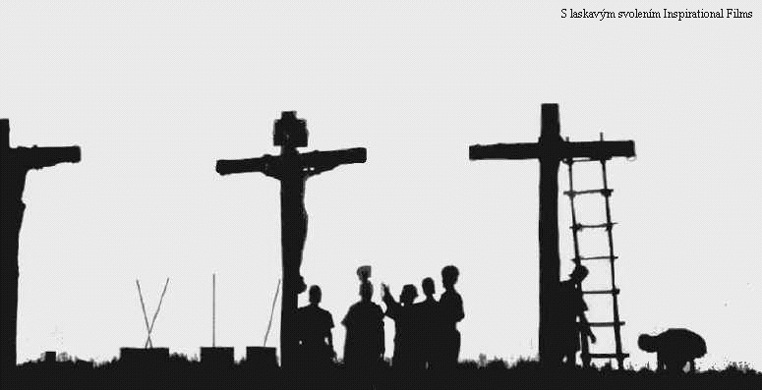
Drahí bratia a sestry, srdečne vás vítam tu na tomto mieste.

Dnešnou liturgiou vstupujeme do Svätého týždňa. Pán nás tu zhromaždil, aby sme spolu so zástupom oslávili Ježišov vstup do Jeruzalema a následne sme pozvaní, aby sme počúvali bolestný popis Ježišovho umučenia, ktorým nám evanjelista M s definitívnou platnosťou odpovedá na otázku, ktorou je naplnené celé jeho evanjelium: „Kto je Ježiš?“

Musíme si priznať, že rovnako, ako ľudia vtedajšej doby, aj my sme schopní prejsť od Hosanna k Ukrižuj. Aj my sa musíme pýtať, či sme naozaj ochotní spolu so svojím Pánom nastúpiť na cestu lásky. Táto púť sa nám predstavuje ako niečo zdanlivo slabého a zbytočného, pretože je založená na úplnej a bezvýhradnej odovzdanosti do vôle Boha Otca. Vtedajší učeníci sa dotýkali Slova života, hľadeli do jeho očí, a predsa nič nepochopili - dokonca Ježiša opustili a zradili. Ako by sme si mohli nahovárať my, ktorí sme zmietaní tisícimi falošnými prísľubmi lacného šťastia, že zostaneme verní?

Jedine pod krížom v nás môže vyklíčiť zrelšia viera v Krista, ktorý si tak zamiloval svet, že z lásky k nemu podstúpil smrť. Túto vieru nevyhnutne potrebujeme k tomu, aby sme v sile pokornej lásky prehodnotili všetko, čo robíme len zo zvyku a mohli premeniť každodennú všednosť nášho života na nádherné zjavenie Božieho kráľovstva, ktoré je medzi nami.

K procesii
Bratia a sestry, nezahalený kríž, ktorý nesieme na začiatku procesie, predstavuje Krista ako večného kráľa, ktorý sa dnes dobrovoľne vydal na cestu do Jeruzalema v ústrety utrpeniu a smrti, aby tak zavŕšil tajomstvo našej spásy. Poďme teda za ním a napodobnime tých, ktorí mu vyšli v ústrety. Nie však v tom, žeby sme mu prestierali palmové ratolesti, koberce alebo plášte, ale tým, že na cestu prestrieme sami seba. Neprestierajme neživé rúcha alebo suché ratolesti, ale zaodení do jeho milosti, prijmime prichádzajúceho Vykupiteľa, ktorý z lásky k nám sa dobrovoľne vydal v ústrety utrpeniu a smrti za každého z nás.

Zelený štvrtok

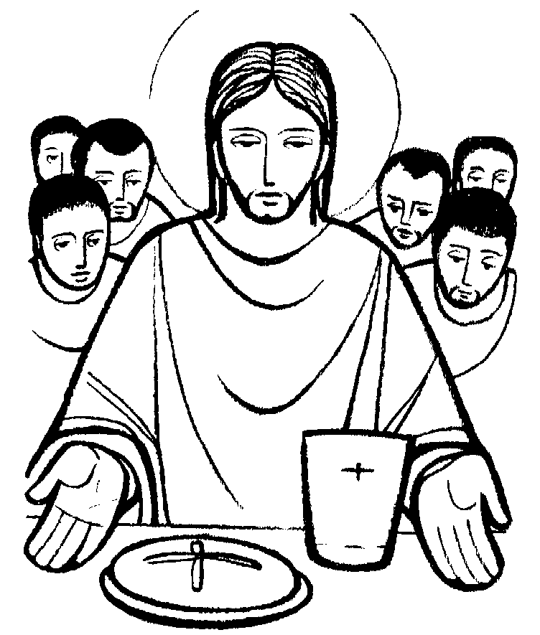
Bratia a sestry, srdečne vás vítam v Božom chráme. Dnešnou večernou svätou omšou vstupujeme do Veľkonočného trojdnia, do troch ťažkých dní Kristovho umučenia, smrti a zmŕtvychvstania, ktoré sú vyvrcholením celého liturgického roku.

Ľudový názov Zelený štvrtok je odvodený z germánskeho bohoslužobného názvoslovia. Slovo „greinen“ znamená nariekať. V starej Cirkvi sa v tento deň konalo zmierenie kajúcnikov a ich prijatie do Cirkvi. Omša kajúcnikov bola zelenej farby, lebo rozhrešením sa opäť stali zelenou, živou ratolesťou na viniči – Kristovi. Verejní hriešnici sa po dlhšom pokání opäť mohli zúčastniť na sviatostiach Cirkvi.

V prvej časti liturgie budeme sláviť svätú omšu, ktorá nám pripomína Pánovu Poslednú večeru, ustanovenie Oltárnej sviatosti, sviatosti kňazstva a Pánov príkaz bratskej lásky. Preto, že slávime pamiatku ustanovenia Eucharistie, je bohostánok pred sv. omšou prázdny.

(Vo vstupnom sprievode prinášame oleje, ktoré dnes dopoludnia posvätil otec biskup v Žiline.) Na začiatku svätej omše zaznie slávnostné Glória. Vtedy sa na oslavu tohto tajomstva rozozvučí organ i zvony. Po tejto oslavnej piesni sa zvony i organ až do Veľkonočnej vigílie na Bielu sobotu odmlčia a nahradia ich tupé drevené údery klepáčov. V Cirkvi i v kostole zavládne hlboké ticho, v ktorom chceme prežívať udalosti Kristovho umučenia.

Pripravme si pre tieto sväté tajomstvá ochotné a vnímavé srdcia i duše.

Po homílii (pred obradom umývania nôh)
Teraz nasleduje obrad umývania nôh. Tak ako Ježiš pri Poslednej večeri urobil apoštolom, tak kňaz umýva nohy dvanástim mužom z našej farnosti.

Viďme v tomto geste nekonečnú lásku Boha, ktorý sa skláňa k nám a dáva nám príklad opravdivej služby.

Po prijímaní
Po Poslednej večeri odchádza Ježiš s učeníkmi do Getsemanskej záhrady, kde prežil chvíle osamelosti a úzkosť. Procesia s Najsvätejšou sviatosťou znázorňuje prechod z Večeradla do Getsemani. Počas prenášania Najsvätejšej sviatosti kľačíme. Spevom eucharistickej piesne môžeme za zvyčajných podmienok získať úplné odpustky. Nasleduje obnaženie oltárov, ktoré taktiež znázorňuje zradu a opustenosť Pána Ježiša.

Potom bude nasledovať obnaženie oltárov. Odnesú sa z nich všetky ozdoby, plachty i kríže a ostanú pusté. Robí sa tak na pamiatku toho, že Ježiša v tú noc všetci opustili. I svätostánok zostane prázdny, preto si pred oltárom nekľakáme, ale len ukloníme hlavu.

Kristus prežíva smrteľnú úzkosť a prosí apoštolov, aby s ním bdeli. Je to výzva aj pre nás. Využime jedinečnú príležitosť tejto noci a zaleťme v duchu do Getseman, na stretnutie našej duše s našim sužovaným Spasiteľom. Kostol bude otvorený do .... hodiny.

Zajtra .............................................................................................................................
....................................................................................................................................................................................................................................................................................................................................................................................................................................................................................................................................................................................................

Veľký piatok

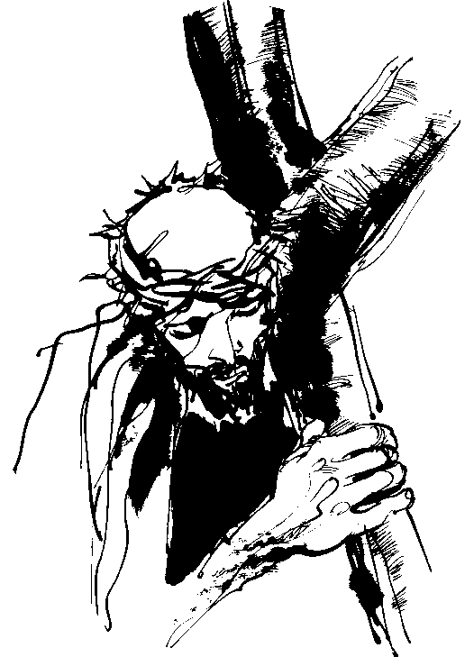
Drahí bratia a sestry, vítam na dnešnom liturgickom slávení. Pripomenieme si v ňom Pánovo utrpenie, ktoré sa začalo v Getsemanskej záhrade, až po jeho umučenie a smrť na kríži.

Podľa starej tradície Cirkvi dnes sa nikde na svete neslúži svätá omša, pretože ju krvavým spôsobom na kríži slúži sám Pán Ježiš – na oltári kríža prináša za nás obetu svojho Tela a Krvi. Jeho smrť nám pripomína aj dnešná liturgická farba – farba krvi. Zhromažďujeme sa len na liturgii umučenia Pána.

Liturgia Veľkého piatku pozostáva z troch častí: z bohoslužby slova, z poklony svätému krížu a zo svätého prijímania. Na začiatku ľutujeme, že aj my sme prispeli svojimi hriechmi k utrpeniu Pána Ježiša. Na znak toho si kňaz *(spolu s prisluhujúcimi) pred oltárom ľahne dolu tvárou. Robí to v hlbokej pokore pred svojím Pánom, ktorý je až do prachu zeme pokorený a potupený. My si pri tom všetci kľakneme a v tichu budeme prosiť každý za seba, aby nám Pán odpustil. Súčasne mu aj poďakujme za lásku k nám, veď táto láska ho priviedla na kríž.

Potom bude nasledovať bohoslužba slova, v ktorej budeme, okrem iného, čítať históriu umučenia Ježiša Krista podľa sv. Jána.

Po homílii
Poslednou časťou bohoslužby slova je slávnostná modlitba veriacich. Je dlhšia a pochádza od prvých kresťanov. V nej Cirkev kladie pod Kristov kríž svoje najnaliehavejšie potreby. Prednáša ich kňaz. Najprv oznámi úmysel, na ktorý sa budeme modliť, a potom prednesie modlitbu. Všetci cez túto modlitbu budeme stáť. *(Na výzvu „Kľaknime si“ si všetci kľakneme a na výzvu „Vstaňte“ sa opäť všetci postavíme.)

I. Po modlitbe veriacich

Obrad so zahaleným krížom:

A teraz nasleduje druhá časť dnešnej bohoslužby – poklona svätému krížu. Pretože si dnes osobitne pripomíname Kristovu vykupiteľskú smrť na dreve kríža, preukazujeme mu zvláštnu úctu.

Kňaz stojac pred oltárom bude postupne odhaľovať kríž, vyzdvihne ho a zaspieva: „Hľa drevo kríža.“ My odpovieme: „Poďme, pokloňme sa.“ To sa bude opakovať trikrát. Po každej odpovedi si pokľakneme a na chvíľu zotrváme v tichej adorácii. Následne si kríž uctí bozkom a pokľaknutím kňaz s asistenciou. Potom bude nasledovať spoločná poklona krížu. Kňaz vezme kríž a pozdvihne ho. My si spoločne kľakneme a uctíme si kríž. Za nábožnú účasť na poklone svätému krížu možno za zvyčajných podmienok získať úplné odpustky.

II. Po modlitbe veriacich

Obrad s nezahaleným krížom:

A teraz nasleduje druhá časť dnešnej bohoslužby – poklona svätému krížu. Pretože si dnes osobitne pripomíname Kristovu vykupiteľskú smrť na dreve kríža, preukazujeme mu zvláštnu úctu.

Kňaz prinesie kríž a pri vchode do kostola, v strede kostola a pred oltárom ho pozdvihne a zaspieva: „Hľa drevo kríža.“ My sa obráťme ku krížu o odpovedzme: „Poďme, pokloňme sa.“ Po každej odpovedi si pokľaknime a na chvíľu zotrvajme v tichej adorácii. Potom bude nasledovať spoločná poklona krížu. Najprv sa mu pokloní kňaz s asistenciou, potom ho kňaz vyzdvihne a my si spoločne kľakneme a uctíme ho. Za nábožnú účasť na poklone svätému krížu možno za zvyčajných podmienok získať úplné odpustky. A teraz prosím, vytvorte stredom kostola dostatočne širokú uličku.

Pred sv. prijímaním
Treťou časťou dnešnej liturgie je sväté prijímanie. Kňaz prinesie Sviatosť Kristovho tela z bočného oltára, kde bola uschovaná od včera, a po modlitbe Pána, podobne ako vo svätej omši pristúpime k svätému prijímaniu.

Po sv. prijímaní
Teraz kňaz prenesie Sviatosť oltárnu v monštrancii do Božieho hrobu. Tam ju vystaví na verejnú poklonu do .... hodiny. Zajtra ju vyloží k poklone ráno o .... hodine. Prichádzajme na túto poklonu pri hrobe nášho Pána, pokiaľ možno všetci, aby nebolo medzi nami nikoho, kto by zajtra na ten hrob nemyslel.

Nesmieme však pri tom zabudnúť, že naša pozornosť nemá byť upriamená na peknú výzdobu v Božom hrobe, ani na sochu ležiaceho Krista, ale na Najsvätejšiu sviatosť, ktorá je pamiatkou Kristovej smrti a zmŕtvychvstania.

V očakávaní vzkriesenia nášho Pána Ježiša Krista sa tu, ako dúfame, zajtra večer o .... hodine znovu všetci stretneme. Pripomínam, aby ste si nezabudli priniesť sviečky, upravené tak, aby z nich nekvapkal vosk. Zároveň vás prosím, aby ste sa zhromaždili vonku vedľa kostola okolo ohňa, kde začnú obrady Veľkonočnej vigílie.

Veľkonočná vigília

Drahí bratia a sestry, srdečne Vás vítam na obradoch Veľkonočnej vigílie. V Cirkvi sa od prvopočiatkov slávi s veľkou úctou. Svätý Augustín ju nazval matkou všetkých vigílií. Pripomína nám noc, v ktorú Pán Ježiš rozlámal okovy smrti a víťazne vstal z mŕtvych.
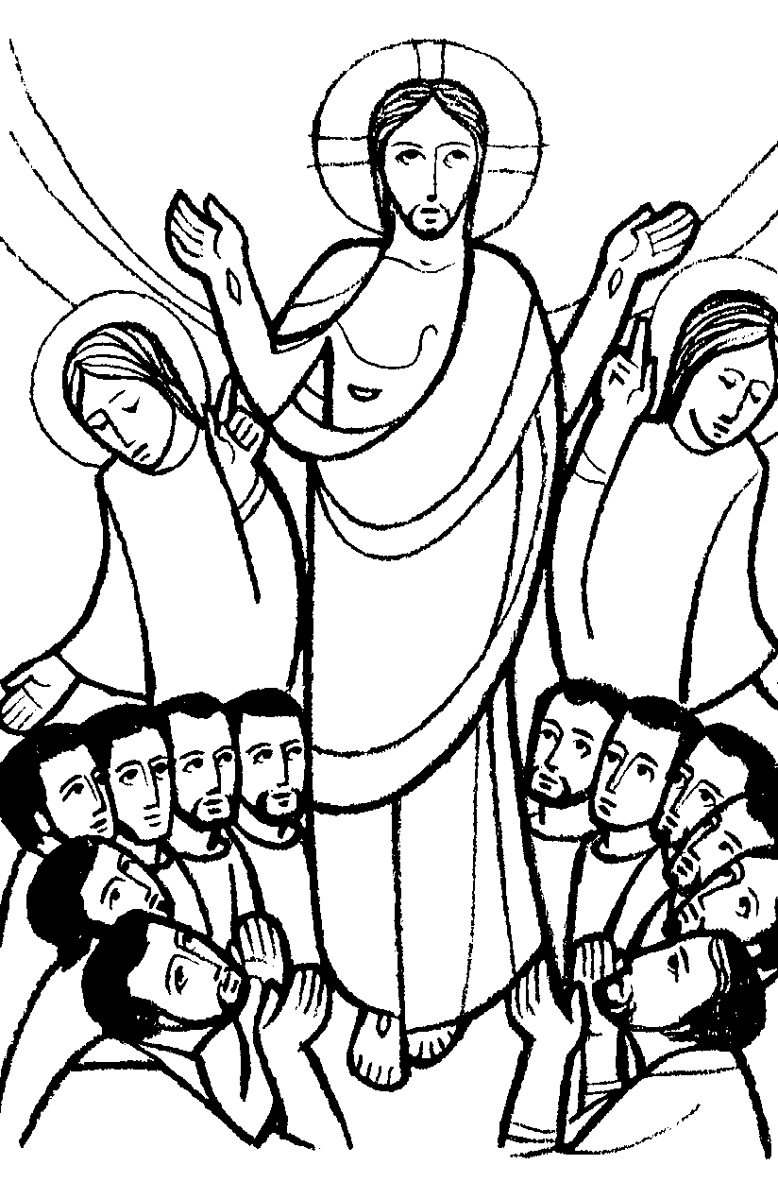
Obrady začínajú liturgiou svetla. Na jej začiatku kňaz požehná oheň. Potom pripraví a požehná veľkonočnú sviecu – paškál, ktorá symbolizuje zmŕtvychvstalého Krista. Svieca je označená číslicami tohto kalendárneho roka a prvým a posledným písmenom gréckej abecedy – alfa a omega, ktoré symbolizujú, že Kristus je počiatok i koniec všetkého. Kňaz vloží do sviece aj hrudky tymianu na pamiatku oslávených Kristových rán. Napokon sviecu zapáli od požehnaného ohňa.

Pred sprievodom do kostola

Teraz ponesieme veľkonočnú sviecu ako symbol vzkrieseného Krista v sprievode do kostola. Kráčajme za Ježišom Kristom Víťazom – tak, ako kráčali Izraeliti za ohnivým a oblačným stĺpom, keď vychádzali z Egypta.

Na každé zvolanie „Kristus, svetlo sveta“ odpovieme „Bohu vďaka.“

Sviece, ktoré držíme v rukách, si zapálime od veľkonočnej sviece až pri zastavení v bráne kostola. Tí, čo budete stáť najbližšie, odpálite si od paškálu a podáte svetlo ďalej. So zapálenými sviecami vojdeme do tmavého kostola. Tma je symbolom hriechu a smrti. Zapálená svieca, symbol zmŕtvychvstalého Krista, je nádej pre ľudstvo ponorené v temnote hriechu a smrti. Smrť je navždy premožená svetlom Kristovho vzkriesenia.

Po príchode do kostola
Teraz zostaneme stáť a s horiacimi sviecami v rukách si vypočujeme veľkonočný chválospev. Pamätajme pri tom na slová Písma: „Blažení tí, ktorí očakávajú Pána, keď znovu príde a nájde ich bdieť.“ Tak sa pripravíme na prechod z noci tohto života do dňa večnej slávy. *(Podľa textov, čo máte pred sebou, spievajme vo veľkonočnom chválospeve spoločné zvolanie.)

Po chválospeve
Druhou časťou liturgie je bohoslužba slova. Teraz si opatrne zhasnime sviece, sadnime si a započúvajme sa do čítaného Božieho slova.

Komentáre k čítaniam – možnosť A

Ak sa nečítajú, pokračuje sa na str. 14 bodom: Po poslednom čítaní zo Starého zákona.

I) Pred prvým čítaním
Stvorenie sveta, o ktorom sa hovorí na prvých stránkach Svätého písma, nás privádza na počiatok, kedy mocné Božie slovo z ničoho vytvára tento svet. Vrcholom tohto stvorenia je človek, jediný tvor, ktorého Boh stvoril na svoj obraz a podriadil mu všetko stvorenstvo. Ono má poslúchať človeka, ale človek ho má spravovať podľa Božieho poriadku.
Započúvajme sa do slávnostnej básne, ktorá chce odzrkadliť dokonalosť a krásu Božieho diela a dôstojnosť každého tvora, zvlášť človeka, ktorý sa vďaka ukrižovanému a vzkriesenému Kristovi stal Božím dieťaťom.

II) Pred druhým čítaním
Keď človek zhrešil, bol vyhnaný z raja a žije ďaleko od tváre Boha. Pretože bol stvorený na Boží obraz, cíti vo svojom srdci túžbu po Bohu. Preto putuje po tejto zemi s nádejou, že jedného dňa sa táto jeho púť skončí.
Abrahám vyniká čistotou viery, ktorou dosvedčuje svoju lásku k Najvyššiemu. Sľubuje bezpodmienečnú poslušnosť, v ktorej je ochotný obetovať aj svojho jediného syna Izáka, nositeľa prisľúbenia. Abrahám je predobrazom Otca, ktorý síce ušetril Izáka, ale svojho vlastného Syna vydal za nás všetkých.

III) Pred tretím čítaním
Odchod z Egypta žije v povedomí Izraela ako základná spásna udalosť. Egypt znamená otroctvo. Viďme v Mojžišovi predobraz Krista, ktorý príde, aby celé ľudstvo vyviedol z omnoho horšieho otroctva - z otroctva hriechu do slobody Božieho kráľovstva.

IV) Pred štvrtým čítaním
Takmer ako odpoveď na Mojžišov chválospev, prináša toto čítanie chválospev Božej lásky k jeho ľudu. Pozadie tohto chválospevu odráža ťažkú dobu Babylonského zajatia, ktoré bolo trestom za porušenie zmluvy s Bohom. To všetko je však druhoradé, pretože minulosť bola zahladená, odpustená nekonečnou láskou Boha, ktorý je verný a neopúšťa svoj ľud. Jeho posledné slovo nie je trest, ale milosrdenstvo.

V) Pred piatym čítaním
V Babylonskom zajatí sa mohli Izraeliti presvedčiť, čo znamená chudoba. Nedostatok chleba a vody je vyjadrením nedostatku všetkého, čo človek potrebuje k životu. Boh v tejto situácii vyslovuje zdanlivo paradoxné pozvanie: „Vy, čo ste smädní, poďte k vode.“ Táto zdarma ponúknutá voda je predobrazom Ducha Svätého, ktorý zavlažuje rodiacu sa Cirkev i celé ľudstvo. K tomu sa však žiadajú isté predpoklady: máme si byť vedomí, tak ako Izraeliti, smädu a hladu, čiže vlastnej chudoby a dobrovoľne sa otvoriť Božím darom.

VI) Pred šiestym čítaním
Božie slovo je zdrojom života, prameňom milosti a darom, ktorý dal Pán svojmu ľudu. Ľudia ale Božím slovom pohŕdajú a neprijímajú ho. To je príčinou všetkého zla, ktoré dolieha na Izraelitov. Pri tomto však nemožno skončiť. Stále je možné vrátiť sa k Božiemu slovu, a to je jediná cesta, ako možno znova nájsť pokoj, múdrosť a život.

VII) Pred siedmym čítaním
Izrael sa dostal do vyhnanstva pre svoj hriech preto, lebo zneuctil Božiu svätosť. Záchrana Izraela je dielom milosrdnej Božej lásky. Potrebné je obrátenie a obnova. Tá však nespočíva v moci človeka. Izrael bol aj naším predobrazom, veď aj nás milosrdná Božia láska vedie do svojho kráľovstva. Boh nám dáva vo sviatostiach nové srdce a nového ducha, aby sme mohli byť jeho ľudom a aby on, Pán, bol naším Bohom.

Pokračujeme bodom: Po poslednom čítaní zo Starého zákona na str. 14.

Iné komentáre k čítaniam – možnosť B

Ia) Pred prvým čítaním (dlhšia forma)
Správu o stvorení sveta, ktorú si vypočujeme v prvom čítaní, nechápeme ako vedeckú rozpravu, ale ako náboženský výrok o Bohu a o svete, ktorý stvoril, a najmä o človeku a jeho vzťahu k Bohu a k svetu. Reč je dôstojná a slávnostná a chce odzrkadliť dokonalosť Božieho diela. Významne sa vyzdvihuje stvorenie človeka. Boh ho stvoril s múdrosťou a láskou na svoj obraz a podriadil mu stvorenstvo. Ono má poslúchať človeka, ale človek ho má spravovať podľa Božieho poriadku.
Na počiatku sveta silou Božieho slova povstali všetky stvorenia, na vrchole ktorých stojí človek stvorený na obraz a podobu Boha.

Ib) Pred prvým čítaním (kratšia forma)
Správa o stvorení človeka je dôstojná a slávnostná a chce odzrkadliť dokonalosť Božieho diela, pričom človek je výrazne vyzdvihnutý nad každé iné stvorenie. Boh ho stvoril s múdrosťou a láskou na svoj obraz a podriadil mu stvorenstvo. Ono má poslúchať človeka, ale človek ho má spravovať podľa Božieho poriadku.
Na počiatku sveta silou Božieho slova povstali všetky stvorenia, na vrchole ktorých stojí človek stvorený na obraz a podobu Boha.

II) Pred druhým čítaním
Povolanie Abraháma je začiatkom poriadku spásy, ktorý najprv platil pre neho a jeho potomkov, ale potom aj pre všetky národy. Abrahámova viera bola podrobená tvrdej skúške. Abrahám bol pripravený poslúchať, bol by obetoval svojho jediného a milovaného syna Izáka, nositeľa prisľúbení. Boh ušetril Abrahámovho syna, no vlastného Syna neušetril, ale vydal ho za nás všetkých.
Abrahámova viera je pevná a bez výhrad, ochotná obetovať vlastného syna ako znamenie poslušnosti Božej vôli. Obetovanie Izáka je predobrazom obety milovaného Syna nebeského Otca.

III) Pred tretím čítaním
Východ z Egypta žije vo vedomí Izraela ako základná udalosť, ktorou sa začala ich spása. Egypt znamenal otroctvo. Červené more by znamenalo pre Izraelitov smrť, keby Boh nebol zasiahol. Apoštol Pavol nazýva prechod cez Červené more „krstom,“ predobrazom krstu, v ktorom sme spolu s Kristom zomreli a vstali z mŕtvych. Záchrana v Červenom mori je predobrazom záchranného Božieho zásahu na konci čias.
Izrael bol vyvedený z Egypta na slobodu. Nepomáha im ich sila, ale Boží zásah: more, ktoré sa rozdelí, a poslušné vody, ktoré ich nechajú prejsť, a stávajú sa asj znakom trestu. Boh riadi dejiny, Boh súdi.

IV) Pred štvrtým čítaním
V Babylonskom zajatí, tak ako aj v Egypte, existencia Božieho ľudu bola ohrozená. Ale po súde Boh zjavil svoju milosrdnú lásku. Izrael mu je „ženou jeho mladosti,“ pretože už na Sinaji uzavrel s ľudom zmluvu. Len na okamih zavrhol „manželku,“ ktorá sa mu stala nevernou. Ale teraz, keď sa ľud obrátil, priviedol ho domov a uzavrel s ním novú zmluvu. Slová útechy sú adresované zbúranému Jeruzalemu, obnovenému Božiemu ľudu.
Boh je vo svojej láske k nám verný. Jeho posledné slovo nie je trest; ten neprevláda nad jeho milosrdenstvom. V tieto dni sa v Cirkvi zjavuje Božie milosrdenstvo nad nami. Je to vždy Eucharistia, kde nesmierna láska naberá na seba podobu ukrižovaného Pána.

V) Pred piatym čítaním
„Poďte k vodám všetci, čo ste smädní.“ Voda prisľúbená prorokom je Duch Svätý, prúdiaci z Pánovej smrti a zmŕtvychvstania; je to milosť, ktorá obnovuje dušu, očisťuje od každého zla a spája ju s Bohom „večnou zmluvou.“
Boh nechce iba príležitostne pomáhať, ale chce byť „večnou zmluvou.“ Od ľudu sa žiadajú isté predpoklady: má si byť vedomý smädu a hladu, čiže vlastnej chudoby, a otvoriť sa Božím darom. Úprimne má hľadať Pána a veriť jeho slovu.

VI) Pred šiestym čítaním
Vyhnanstvo Izraela je znak toho, že opustil Boha, zanechal „prameň múdrosti,“ že vieru nahradil neverou, nedôverou. Treba nájsť vieru znova v Božskom zákone, v slove, ktoré vyjadruje Božiu vôľu.

Človek sám nemôže nájsť pravú múdrosť. Iba Boh pozná svoje tajomstvá a pravdu o všetkých veciach. Zákon zo Sinaja ukazuje na Krista, v ktorom sa nám zjavila Božia múdrosť a moc. On – Kristus – je pre všetkých ľudí cestou a pravdou.

VII) Pred siedmym čítaním
Izrael sa dostal do vyhnanstva pre svoj hriech, preto, že zneuctil Božiu svätosť. Záchrana Izraela je dielom Božej milosrdnej lásky. Záchrana Izraela však spočíva v tom, že sa vrátil do svojej vlasti. Potrebné je obrátenie a obnova. Tá nespočíva v moci človeka. Sám Boh mu dá nové srdce a nového ducha, aby mohol byť Božím ľudom. Izrael bol naším predobrazom. Aj nás milosrdná láska priviedla do Božieho kráľovstva. Boh nám dáva vo sviatostiach nové srdce a nového ducha, aby sme mohli byť jeho ľudom a aby on, Pán, bol naším Bohom.

Po poslednom čítaní zo Starého zákona
A teraz nadišla chvíľa, keď sa všetko v tomto chráme rozjasá veľkonočnou radosťou. Kňaz zaspieva slávnostné Glória a opäť zaznejú radostné tóny organu i mohutný hlahol zvonov, ktoré od zeleného štvrtka mlčali. Tento chrám i celý svet zaplaví radostná zvesť, že Kristus slávne vstal z mŕtvych. Na znak toho sa od veľkonočnej sviece zapália všetky ostatné sviece na oltári a prinesie sa socha Zmŕtvychvstalého. Potom si túto zvesť vypočujeme i z novozákonného čítania a z evanjelia.

Po modlitbe dňa pred epištolou

Len ak sa číta komentár pred čítaniami.

Kristus zomrel a vstal z mŕtvych a už nikdy nezomrie. Jeho život je božským životom a do toho života vstupujeme krstom aj my.
Tajomstvo Kristovej smrti a zmŕtvychvstania sa má odrážať aj v našom živote. To sa stáva, keď v sile krstu umiera v nás hriech a začíname žiť novým životom v Duchu Svätom.

Alebo:

Kristus zomrel, vstal z mŕtvych a už nikdy nezomrie. Jeho smrťou a vzkriesením došlo k radikálnej premene človeka - z otroka sa stal Boží syn. Toto tajomstvo sa má odrážať aj v našom živote. To sa stáva, keď v sile krstu umiera v nás hriech a začíname žiť novým životom.

Po epištole
Teraz kňaz zaspieva slávnostné Aleluja a my ho budeme opakovať v žalme, ktorý toľko ráz citovali apoštoli pri hlásaní veľkonočnej zvesti.

Aleluja je vlastná staroliturgická pieseň veľkonočnej radosti. Od popolcovej stredy zamĺklo a teraz po dlhšej prestávke zaznie chrámom a bude sprevádzať jasavú oslavu Zmŕtvychvstalého. Aleluja je hebrejské slovo a doslova značí: chváľte Boha. Ale už v Starom zákone stráca svoj zúžený význam a stáva sa radostným pozdravom, a teraz ako jasavý víťazoslávny pozdrav Kráľovi – Mesiášovi spája v kresťanskej liturgii chválospev Cirkvi putujúcej s Cirkvou víťaznou. Veď podľa Zjavenia sv. Jána zaznieva v nebi ako hukot mohutných vôd a hlas veľkého zástupu: Aleluja Božiemu Baránkovi.

Aleluja ako vlastný veľkonočný spev bohato zaznieva najmä vo Veľkonočnom období, no okrem Pôstneho obdobia doprevádza liturgiu po celý rok a vtláča kresťanskému životu pečať veľkonočnej radosti.

Po homílii

Ak sa vysluhuje krst:

Tretiu časť Veľkonočnej vigílie tvorí liturgia krstu. Spásonosný účinok krstu nás očisťuje od hriechu, začleňuje do spoločenstva Cirkvi a dáva nám účasť na živote zmŕtvychvstalého Krista.
Teraz máme pred očami tých, čo chcú byť svätým krstom začlenený do svätej Cirkvi a v litániách ku všetkým svätým budeme spoločne za nich prosiť, aby im Pán udelil milosť znovuzrodenia. Po nich kňaz posvätí krstnú vodu. Všetci stojíme.

Alebo, ak sa nevysluhuje krst:

Tretiu časť Veľkonočnej vigílie tvorí liturgia krstu. Spásonosný účinok krstu nás očisťuje od hriechu, začleňuje do spoločenstva Cirkvi a dáva nám účasť na živote zmŕtvychvstalého Krista. Najprv budeme spievať litánie k všetkým svätým, po nich kňaz posvätí krstnú vodu, ktorou sa bude krstiť celé Veľkonočné obdobie. Všetci stojíme.

Po posvätení krstnej vody, alebo po krste

Ak sa vysluhuje krst, číta sa aj text v zátvorkách.

Všetci si od miništrantov zapálime sviece, pretože teraz, *(keď už novopokrstení vyznali svoju vieru) nasleduje obnovenie krstných sľubov.

Verejne sa zriekneme hriechu, vyznáme svoju vieru, a tak duchovne obnovíme svoj krst. V závere krstného obradu nás kňaz pokropí krstnou vodou. Všetky tieto úkony a slová nám majú pripomenúť náš vlastný krst, keď sme s Kristom duchovne povstali k novému životu. Pri tomto obrade môžeme za obvyklých podmienok získať úplné odpustky.

Po pokropení
Opatrne zhasnime sviece.

Po modlitbe veriacich
Štvrtou časťou veľkonočnej vigílie je liturgia Eucharistie. Doteraz sme sa stretli so vzkrieseným Kristom v obraze svetla, Slova a vody. V tejto časti liturgie sa s ním stretneme v Eucharistii.

Po prijímaní
V našich krajoch sa podľa dávnej tradície slávi Kristovo vzkriesenie osobitným obradom vzkriesenia a slávnostným sprievodom. Procesia na oslavu vzkrieseného Pána je slávnostným zvestovaním Kristovho zmŕtvychvstania a výzvou celému stvoreniu, aby sa pripojilo k triumfu Víťaza nad smrťou.

Nech nám tento obrad pripomenie to najkrajšie posolstvo života, aké človek človeku tejto planéty môže zvestovať. Nech naplní naše srdcia radosťou, ktorú nám nebude môcť nikto vziať a istotou, ktorú nám prináša vzkriesený Ježiš.

Teraz sa zoraďme do liturgického sprievodu, ktorý bude usporiadaný takto: na čele sprievodu asistencia ponesie kríž s dvoma sviecami, za nimi pôjdu ostatní miništranti, potom socha Zmŕtvychvstalého a napokon kňaz s Oltárnou sviatosťou. Za kňazom sa potom môžete pripojiť aj vy, ostatní.

Po návrate do kostola, budeme spievať hymnus Teba, Bože chválime. Nakoniec kňaz udelí sviatostné požehnanie, uloží Sviatosť do svätostánku a my zaspievame veľkonočnú mariánsku antifónu Raduj sa, nebies Kráľovná.

Teraz si všetci kľaknime na krátku adoráciu.

Použitá literatúra

- Rímsky misál, SSV, Trnava 2000.
- Kvetná nedeľa a Veľkonočné trojdnie, KSNR, Nitra 1998.
- Komentáre na Kvetnú nedeľu a Veľkonočné trojdnie, KSNR, Nitra 1998.
- Barta J.: Komentáre k Veľkonočnému trojdniu, RKCMBF UK, Spišská Kapitula 1996.
- Simajchl, L.: Cestou do Emauz, nakl. Petr Veselý, Brno 1998.
- Zevini G., Cabra P. G.: Lectio divina – Doba postní a velikonoční triduum, Karmelitánske nakladatelství, Kostelní Vydří 2002.

Z knihy: Lectio divina – Velikonoční triduum, Karmetitánske nakladateľstvo.
Z knihy: Komentáre na Kvetnú nedeľu a Veľkonočné trojdnie, Kňazský seminár sv. Gorazda v Nitre.

